SEMANA 1: JWT
En esta primera actividad he trabajado con el código de ejemplo de la carpeta jwt, utilizando FastAPI para crear una pequeña API que genera y valida JSON web tokens.
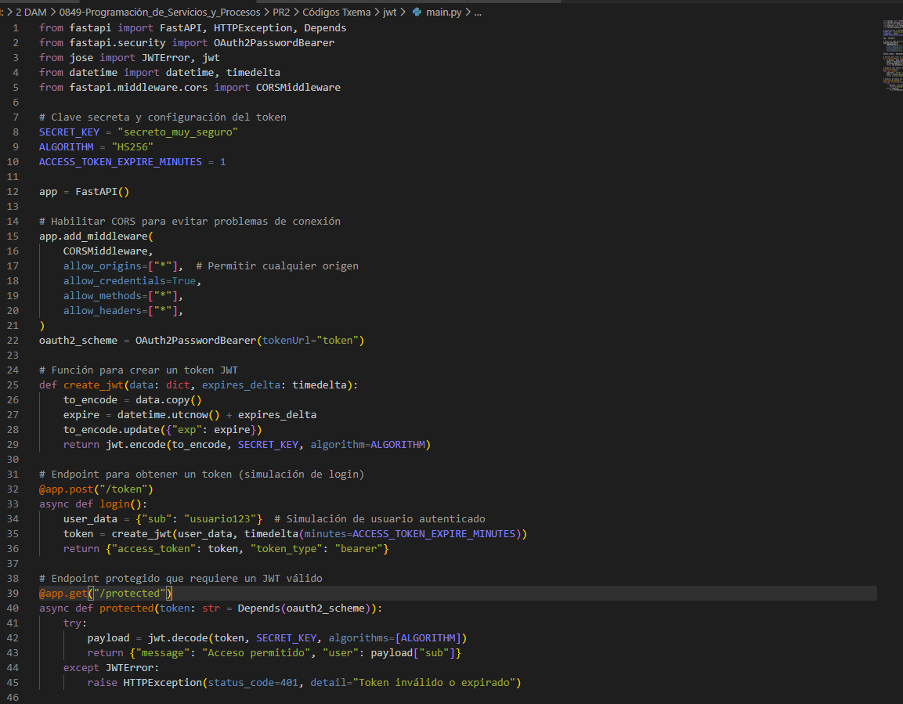
Este código tiene dos Endpoints y una función
La función es donde se crea el token con el tiempo de expiración y los datos del usuario y después los codifica.
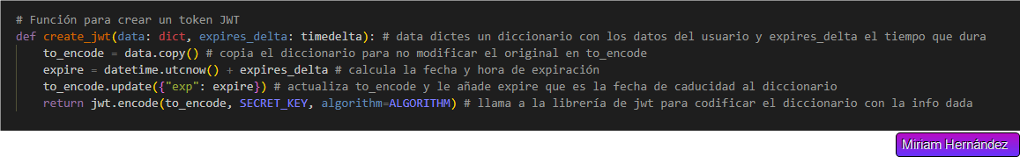
El POST simula un login y genera un token JWT a partir del usuario que hay creado y expira en 1 minuto.
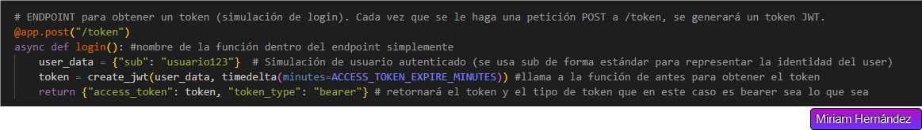

Y el GET es un Endpoint protegido que requiere un token válido. Aquí se utiliza una función de FastAPI que extrae el token del header, lo decodifica y si es correcto, devolverá el mensaje de “Acceso permitido” y los datos del usuario y su contraseña.
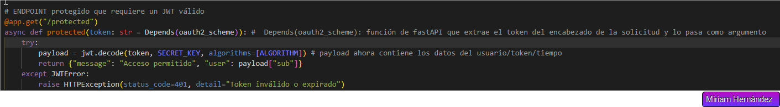
Pero este código es extremadamente inseguro ya que tanto, la contraseña, como el usuario y la Api key, se encuentran hardcodeados dentro del código y es fácil poder acceder a ellos.
Así que lo primero que voy a hacer es extraer la API key y hacerla una variable de entorno del sistema para mejorar la seguridad del CORE.
Para ello necesitaré el módulo os que permite interactuar con el sistema operativo así que hago el import y después usaré el método getenv que busca dentro de las variables de entono el nombre que le pasamos como parámetro.
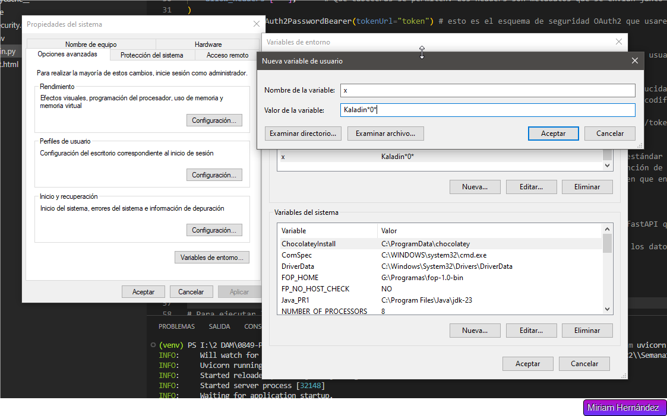
Para poder utilizar esta variable de entorno de forma correcta y segura, creo un entorno virtual
py -m venv venv
Activo el entorno virtual:
venv\Scripts\activate
instalo las librerías necesarias:
pip install uvicorn fastapi
pip install python-jose
Y ya podemos poner en marcha todo:
python -m uvicorn main:app --reload
Hago doble click en el HTML y podemos ver que genera un token y con él nos da los datos del usuario
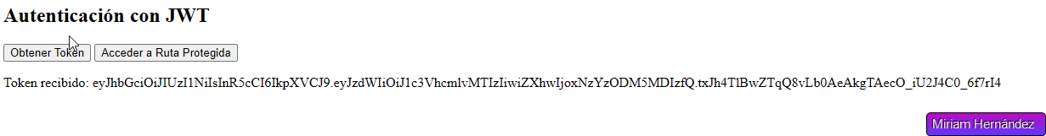
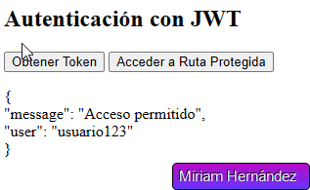
Y aprovecharemos para modificar el CORS y restringir el acceso y minimizar el riesgo de ataques. Así que quitamos el asterisco que permite todos los orígenes y lo sustituyo por “null” que es para acceder solamente haciendo doble click en el archivo HTML,
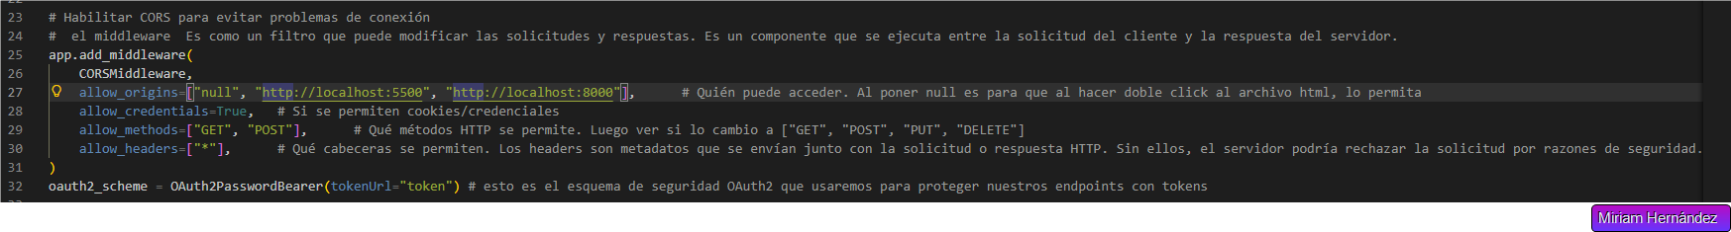

SEMANA 2: Cifrado de memoria

El objetivo de esta semana es demostrar cómo una contraseña, cuando se guarda como texto claro ("password") en un programa Python, permanece en la memoria RAM y puede ser extraída con herramientas como gdb, que sirve para hacer volcados de memoria.
Voy a empezar instalando todo lo que voy a necesitar para la práctica como gdb y dump para analizar la memoria y crearé un fichero al que llamaré cod_no_seguro.
sudo apt install gdb -y
sudo apt install dump -y
nano cod_no_seguro
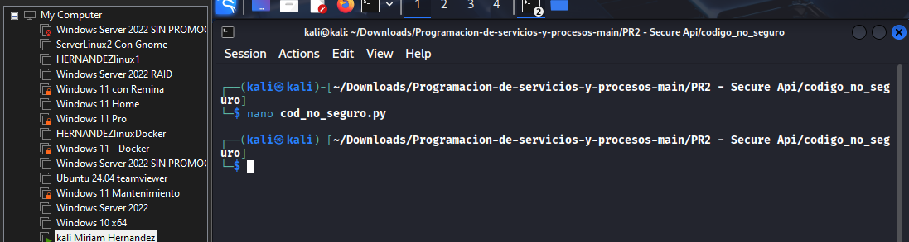
Dentro escribiré:
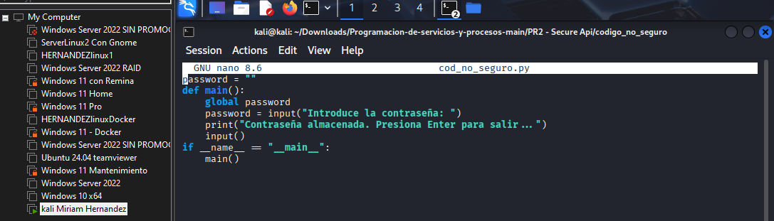

Ahora ejecutaremos el fichero creado y en cuanto nos diga que la contraseña ha sido almacenada y que pulsemos Enter para Sali, lo dejaremos como está y abriremos otra terminal.
python3 cod_no_seguro.py
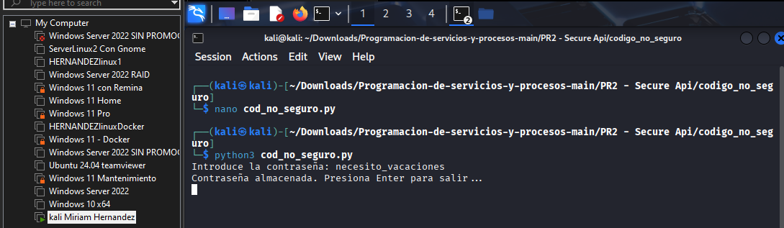
En la otra terminal trataremos de averiguar el proceso que Python está usando en este momento que esté relacionado con cod_no_seguro.py.
ps aux | grep cod_no_seguro.py
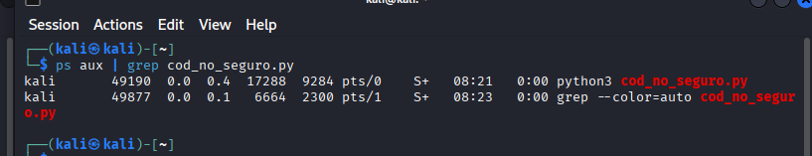
Veremos un número que en este caso es el 49190 que es el identificador del proceso actual llamado PID y lo usaremos ahora para averiguar la zona de la RAM donde se encuentra la contraseña.
Con este comando imprime el mapa de la memoria del proceso con el número de PID 49190 y filtramos por la palabra “heap” que es la parte de la memoria que nos interesa.
sudo cat /proc/49190/maps|grep heap
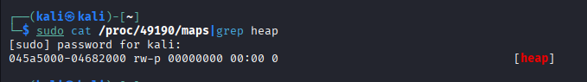
Y nos muestra un resultado que es la franja de la RAM donde está trabajando Python. Ahora solo deberemos añadir un 0x delante.
045a5000-04682000

Ahora pasamos a hacer el volcado de la memoria. Esto básicamente lo que hace es pausar la ejecución del proceso y mostrarnos la memoria.
sudo gdb -p 49190
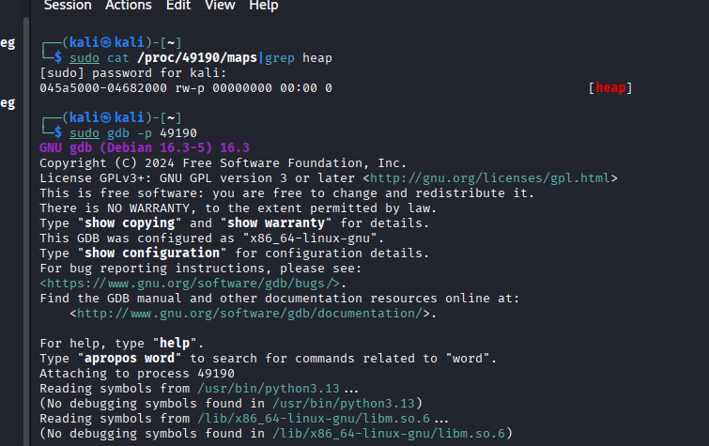
Una vez dentro de gbd, le pedimos que nos muestre todas las regiones de memoria.
info proc mappings
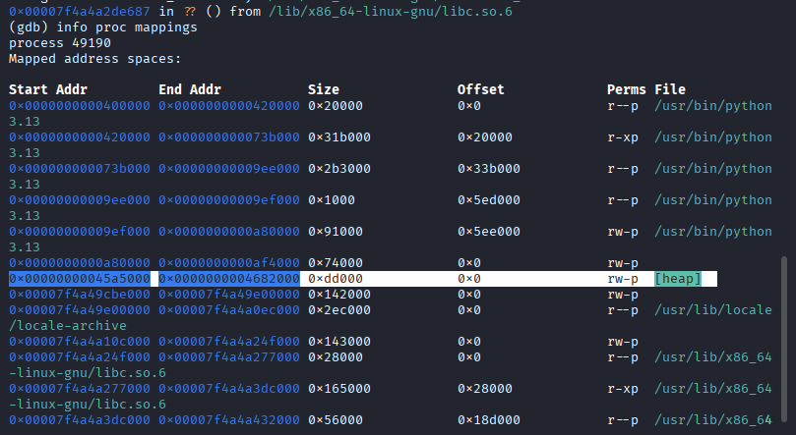

Ahora que ya tengo la región de memoria que queremos, la pongo en un fichero. Después salimos usando detach antes de poner quit para liberar el proceso y que siga con su ejecución normal.
dump memory /tmp/output.bin 0x00000000045a5000 0x0000000004682000
detach
quit
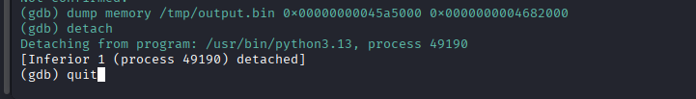
Como el fichero que se genera no es de fácil lectura, usaré strings para que el texto sea más legible y lo guardaré en un fichero txt:
strings /tmp/output.bin > /tmp/output.txt
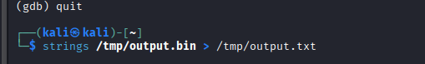
después buscamos la carpeta y dentro de ella el fichero que se ha creado. Dentro buscamos la contraseña con Ctrl+F y poniendo el principio de la contraseña que hemos puesto para no tener que buscar a mano.
Si queremos buscar el archivo por terminal ponemos:
nano /tmp/output.txt
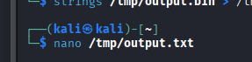
Pulso control + F para buscar
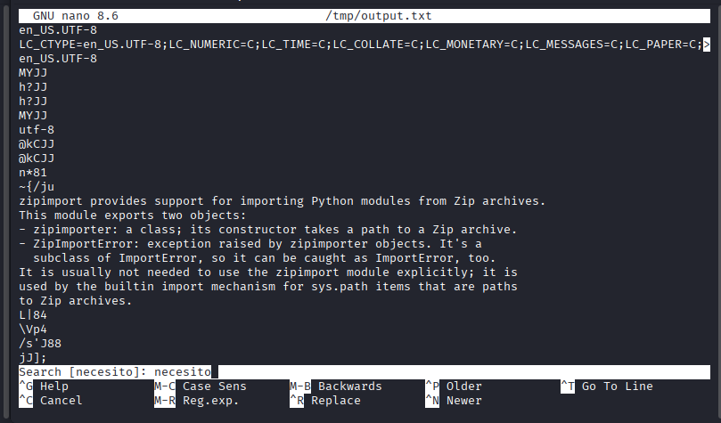
Ponemos el principio de la contraseña
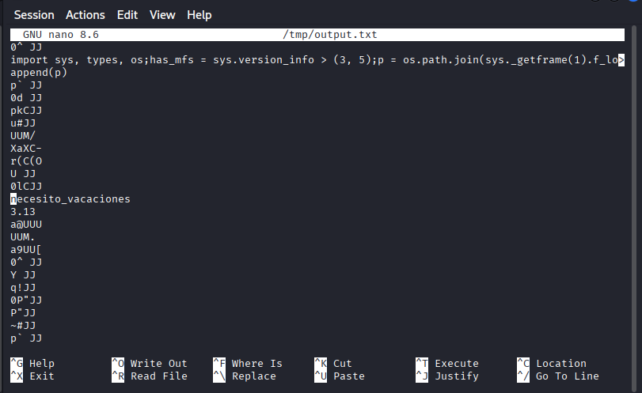
Y ahí podemos ver la contraseña completa que hemos utilizado anteriormente

SEMANA 3

Para esta semana, la actividad consiste en comprobar la seguridad.
Los programas cuando se están ejecutando, se organiza en varias zonas de memoria RAM y cada una tiene una función o propósito distinto. Y es posible acceder a estas partes de memoria en momentos concretos de la ejecución de un programa para explotarlo. Las zonas que nos interesan para esta actividad son el Heap y el Stack.
El stack es donde se almacenan las variables locales, parámetros y valores de retorno de las funciones, por ejemplo. Así que es importante proteger esta parte para evitar el robo de información.
Para poder hacer esta práctica primero necesitaremos un Kali Linux. Una vez hecho pasamos a crear un archivo y a revisar los tipos de seguridad que tiene. Así que comenzaré instalando checksec que es una herramienta de auditoría de seguridad para ver cómo está protegido un programa ejecutable. La usaremos un poco más adelante pero así no nos olvidamos:
Primero compruebo si está instalado checksec con
Checksec –version
No está instalado y me da la opción de instalarlo poniéndome el comando que necesito para hacerlo:
Sudo apt install checksec -y
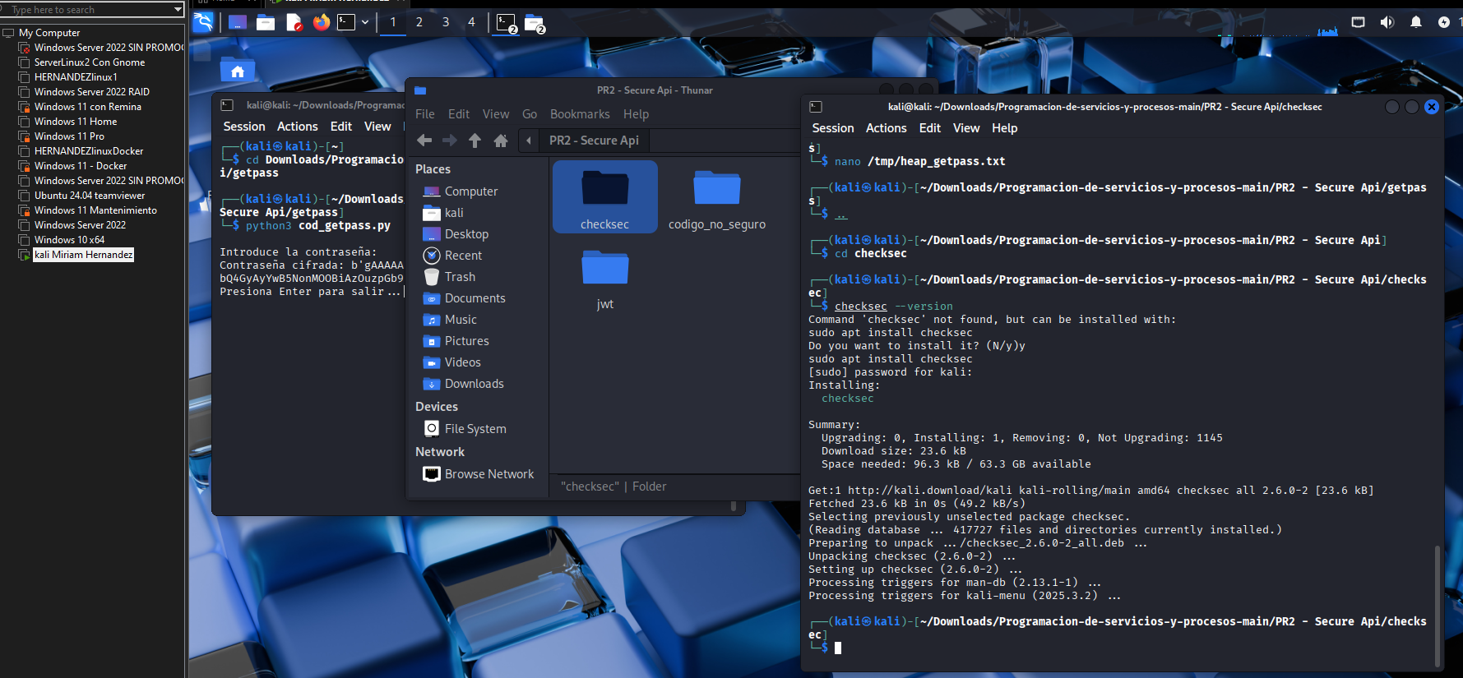

Ahora creo un archivo en C que se llamará hola y verificaremos que seguridad tiene:
nano hola.c
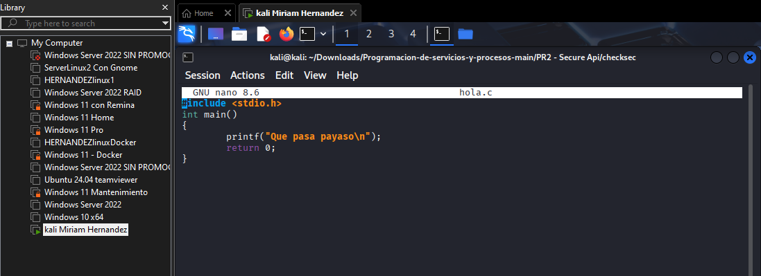
Ahora lo compilamos con un compilador de c:
gcc hola.c -o hola
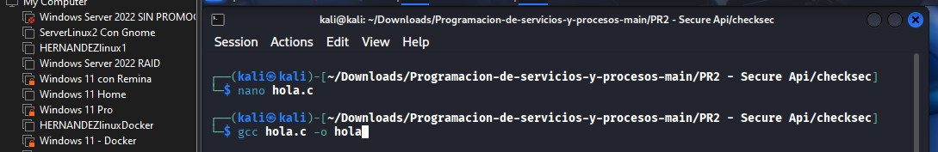
Ahora lo analizo con file
file hola
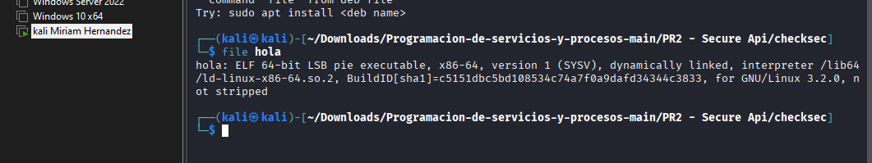

Ahora analizamos con checksec para inspeccionar las propiedades de seguridad del fichero. Es decir que nos dice qué mecanismos de protección están incluídos:
checksec --file=./hola
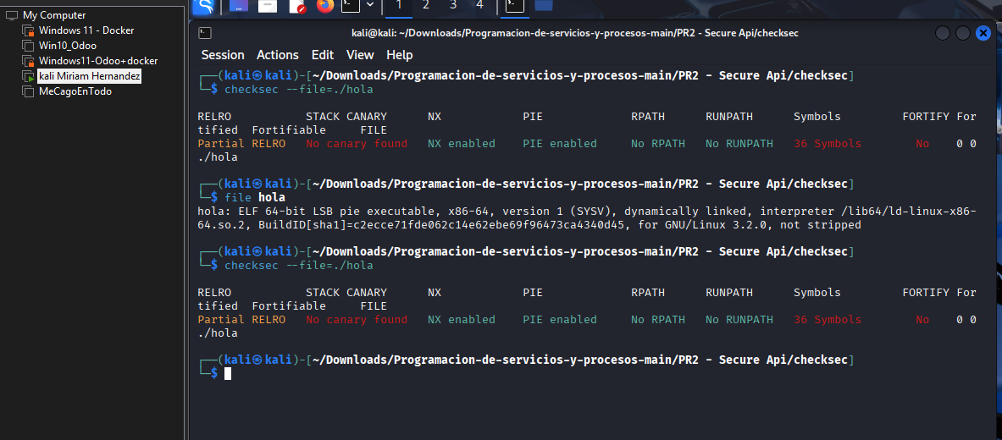
Vemos que la salida muestra distintas medidas de seguridad, entre ellas
- Canary: es una medida de seguridad que alerta cuando alguien intenta explotar una vulnerabilidad en el stack/pila.
- NX: impide ejecutar código en el stack/pila ya que solo puede almacenar datos y no ejecutarlos
- PIE: direcciones aleatorias en la memoria.
- RELRO: protección contra modificación de tablas de relocación haciendolas solo de lectura.
En mi caso vemos que no tengo Stack Canary y también vemos que aparecen Symbols, los Symbols son etiquetas asociadas a direcciones de memoria de funciones, variables y más cosas durante la compilación. Por lo tanto, si tiene símbolos de depuración, es más vulnerable.

Ahora instalo jq (JSON Query) para pasar la consulta del Checksec a formato JSON. Es básicamente una tool ultraligera para procesar JSON para buscar datos estructurados. Para que sea más sencillo de procesar y analizar.
sudo apt install jq -y
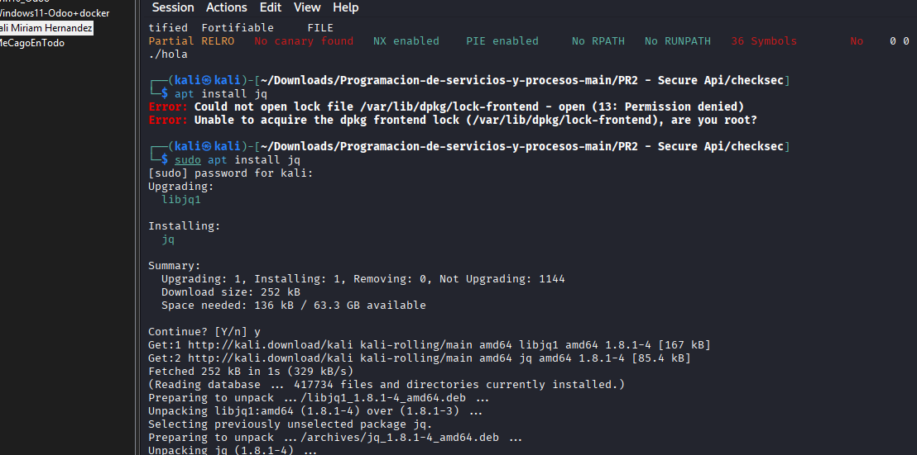
Y procedo a analizar el archivo para analizar sus protecciones pero en formato lista en json y como vemos nos sale de forma más estructurada y con un simple si o no.
checksec --file=.hola --output=json | jq
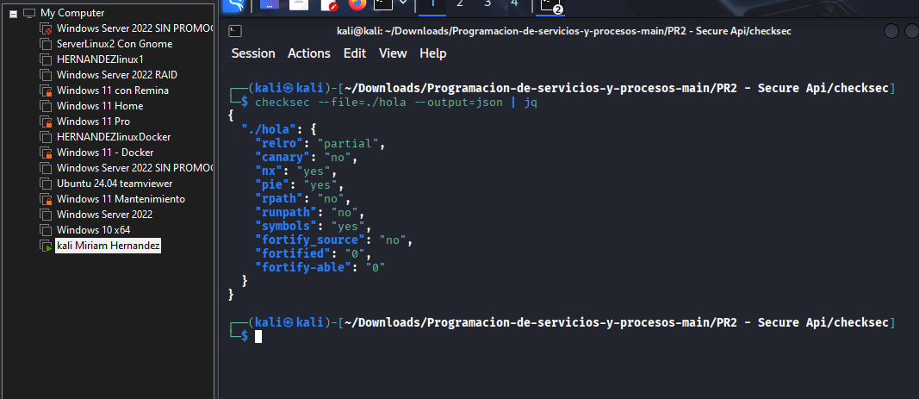

También podemos usar este comando, para filtrar y buscar algo concreto, añadiendo al final el dato que nos interesa, que en este caso son los symbols.
checksec --file=./hola --output=json | jq | grep symbols
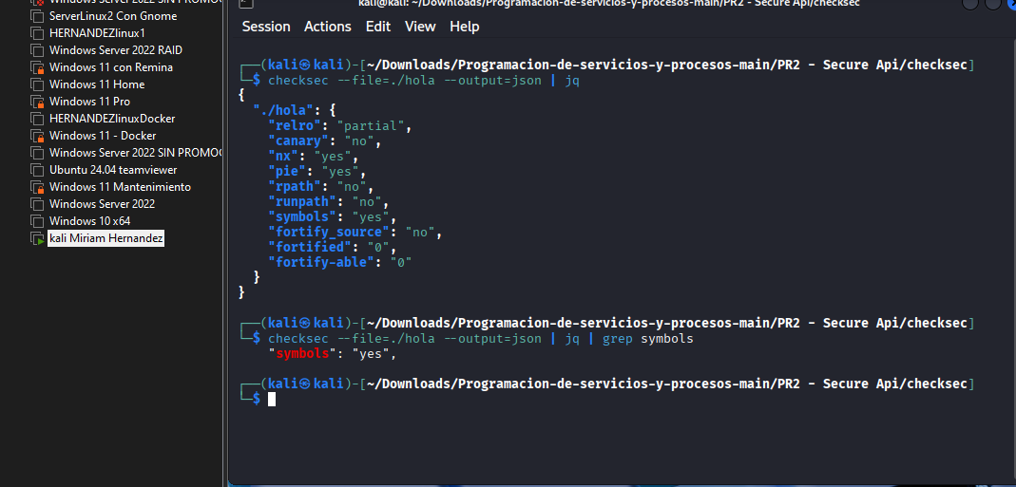
De esta forma vemos de forma clara y sencilla todas las vulnerabilidades que tiene el archivo.
Para evitar problemas de seguridad con estos Symbols se puede hacer una eliminación de ellos a la hora de compilar que es llamado stripping.
gcc -s hello.c -o hello
Si volvemos a analizar el archivo veremos que ahora no tiene la vulnerabilidad de los symbols.
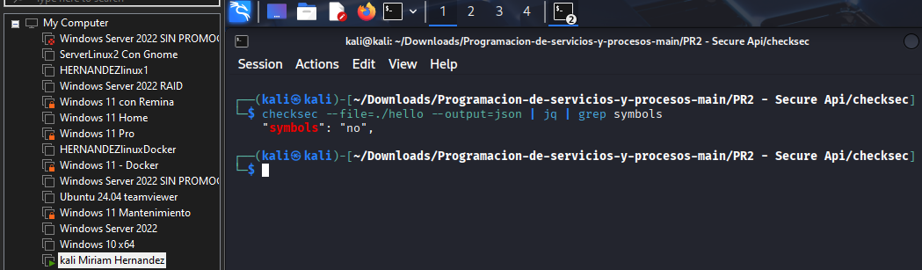

SEMANA 4: Análisis de código CWE

CWE-121 Stack-Based Buffer Overflow
Bien, ahora provaremos a hacer ataques de buffer overflow para explicar este CWE.
Un overflow ocurre cuando metemos más datos de los que caben en un array y empezamos a pisar memoria que no deberíamos. Eso lo pueden usar los atacantes para ejecutar código malicioso.
Así que probamos a hacer stack overflow/buffer overflow. Para ello creamos un nuevo fichero al que llamaremos canary:
nano canary.c
dentro guardaremos el siguiente código:
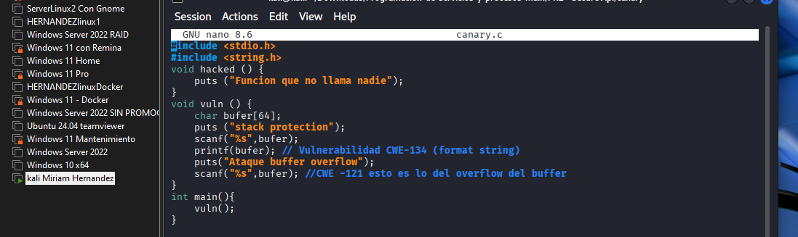
#include <stdio.h>
#include <string.h>
void hacked () {
puts ("Funcion que no llama nadie");
}
void vuln () {
char bufer[64];
puts ("stack protection");
gets (bufer);
printf(bufer);
puts("Ataque buffer overflow");
gets (bufer);
}
int main(){
vuln();
}

Ahora probamos a compilarlo, pero como se puede ver, no es posible ya que, al ser tan inseguro, han eliminado gets() de todas las librerías modernas y ha sido sustituído por fgets.
gcc canary.c -o canary_inseguro
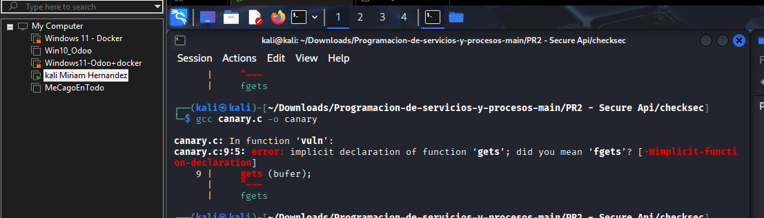
Pero al parecer fgets soluciona ya de por si el problema del overflow así que probamos con scanf() que al parecer también es inseguro, para poder explotar la vulnerabilidad:
nano canary.c
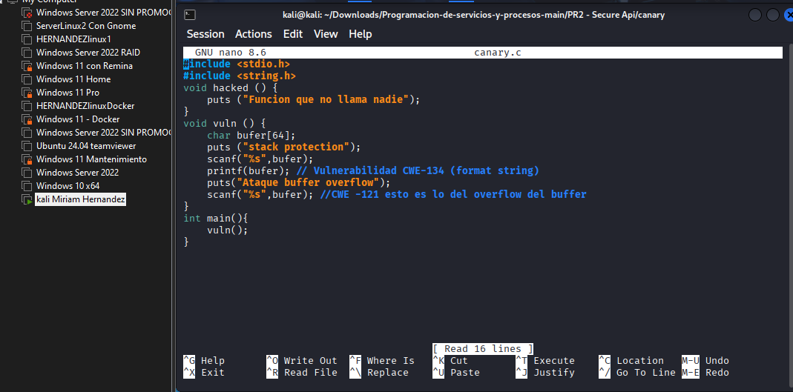
#include <stdio.h>
#include <string.h>
void hacked () {
puts ("Funcion que no llama nadie");
}
void vuln () {
char bufer[64];
puts ("stack protection");
scanf("%s",bufer);
printf(bufer); // Vulnerabilidad CWE-134 (format string)
puts("Ataque buffer overflow");
scanf("%s",bufer); //CWE -121 esto es lo del overflow del buffer
}
int main(){
vuln();
}
Compilamos de forma normal:
gcc canary.c -o canary_inseguro
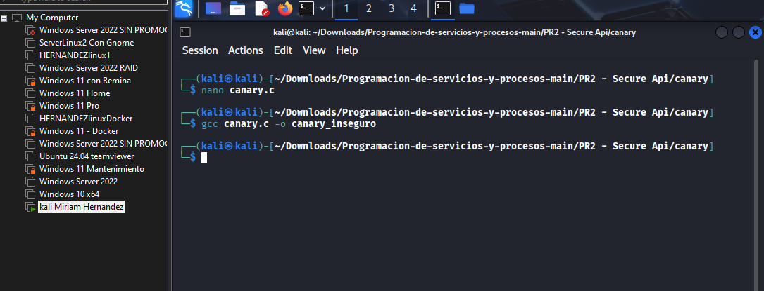
Y ejecutamos:
./canary_inseguro
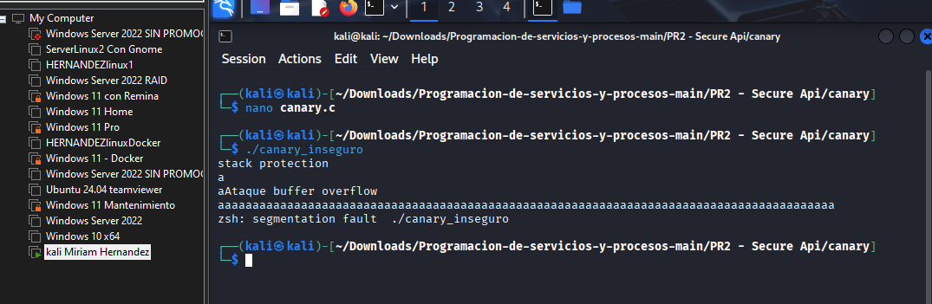
Como se ve en la imagen entra en un bucle eterno y nos sale el mensaje de:
zsh: segmentation fault ./canary

Ahora probamos a usar el canary para proteger el código.
Stack Canary es como el pájaro que se utilizaba antiguamente en las minas para detectar si había gases tóxicos. Si algo le ocurría al pájaro, es que había peligro y esta medida de seguridad funciona de forma similar. Si alguien intenta un overflow, el programa detectará que se está intentando modificar la memoria y cortará el proceso.
Para hacer la demostración, compilaremos con -fstack-protector-all para que nos avise en caso de overflow:
gcc canary_scanf.c -fstack-protector-all -o canary_scanf_seguro
Y ejecutamos:
./canary_scanf_seguro
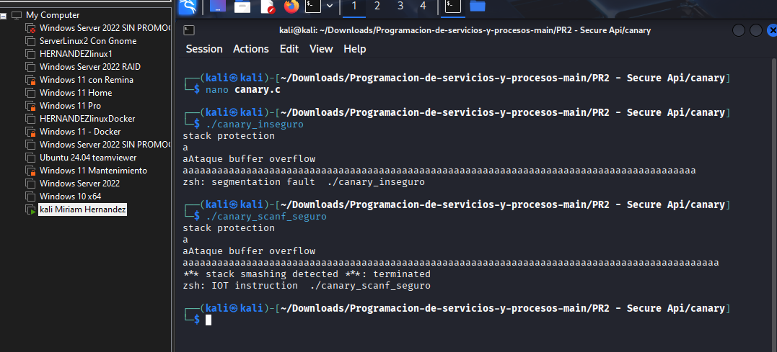
Como vemos en esta ocasión canary detecta el intento de overflow y mata el proceso antes de que algún atacante pueda explotarlo
*** stack smashing detected ***: terminated
Así que ahora hacemos el cambio a fgets y veremos cómo reacciona:
nano canary_fgets.c
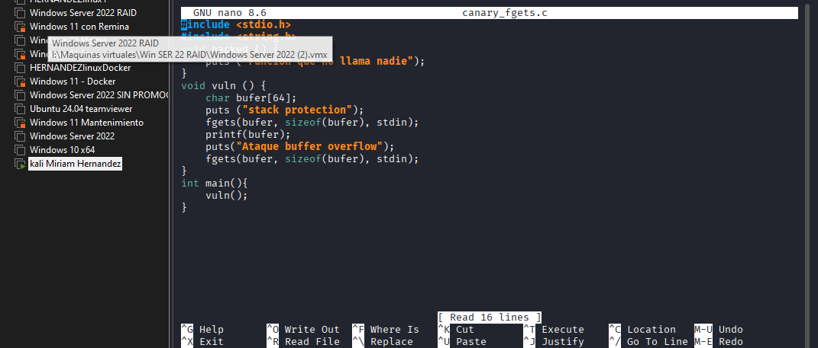
#include <stdio.h>
#include <string.h>
void hacked () {
puts ("Funcion que no llama nadie");
}
void vuln () {
char bufer[64];
puts ("stack protection");
fgets(bufer, sizeof(bufer), stdin);
printf(bufer);
puts("Ataque buffer overflow");
fgets(bufer, sizeof(bufer), stdin);
}
int main(){
vuln();
}
Compilamos con canary usando -fstack-protector-all para que nos avise en caso de overflow:
gcc canary_fgets.c -fstack-protector-all -o canary_fgets_seguro
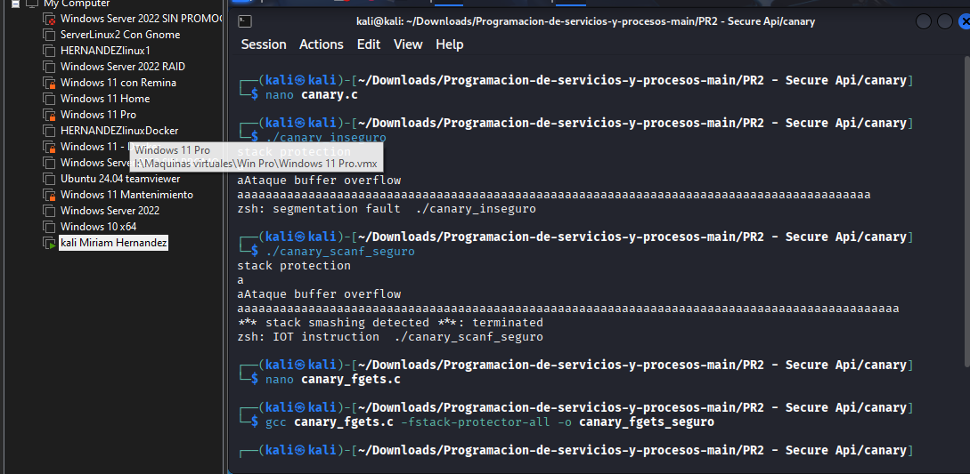
Ahora intentamos generar el error introduciendo un montón de valores
. /canary_fgets_seguro
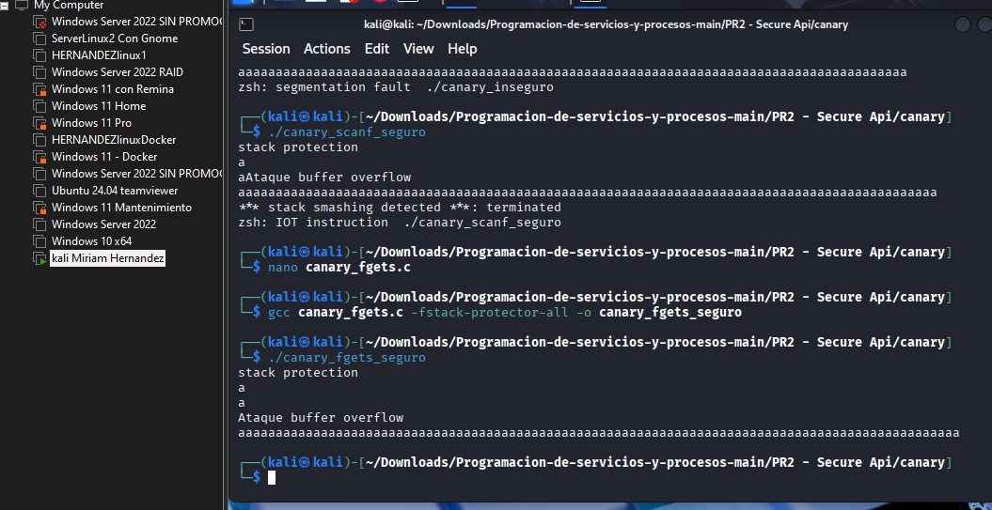
Y en esta ocasión canary no reacciona puesto que fgets no permite que se escriban mas de 63 caracteres por el buffer que hemos puesto (buffer[64]) y tampoco hay overflow.

CWE-522 Insufficiently Protected Credentials

En la Semana 2 realicé una prueba que demostraba que el programa almacena la contraseña del usuario en memoria RAM en texto claro. Usando herramientas de análisis de memoria como el gdb, pude recuperar la contraseña directamente desde la región del heap.
Esto demuestra una vulnerabilidad de CWE-522, ya que las credenciales no están protegidas de ninguna manera: no se cifran, no se hashean y no se borran correctamente después de ser utilizadas.
La contraseña permanece en memoria accesible durante toda la ejecución del proceso, lo que permite que un atacante con acceso local pueda recuperarla fácilmente realizando un volcado de memoria.
La forma correcta de mitigar esta vulnerabilidad sería evitar almacenar la contraseña en texto claro, utilizar buffers seguros, limpiar la memoria después del uso y emplear métodos de hashing en lugar de guardar contraseñas directamente.

Como ya vimos como recuperaba la contraseña, ahora me centraré en proteger el nuevo archivo y después compararé las protecciones puestas en uno y otro.
Empiezo instalando la librería criptography para hashear las contraseñas
pip install cryptography

Ahora creo un nuevo archivo que se llamará cod_getpass y verificaremos que seguridad tiene:
nano cod_getpass.py
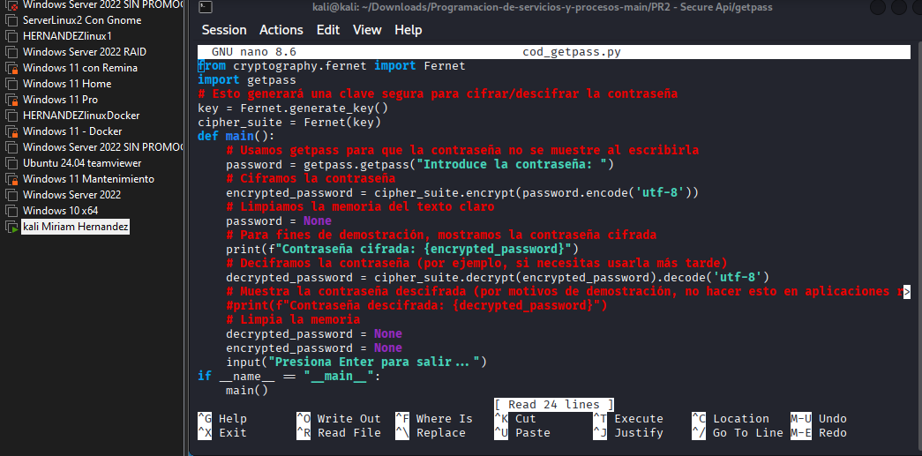
Ejecuto el código y en esta ocasión no puedo ver el texto al escribir y además. como se puede apreciar la contraseña ahora está cifrada.
python3 cod_getpass.py
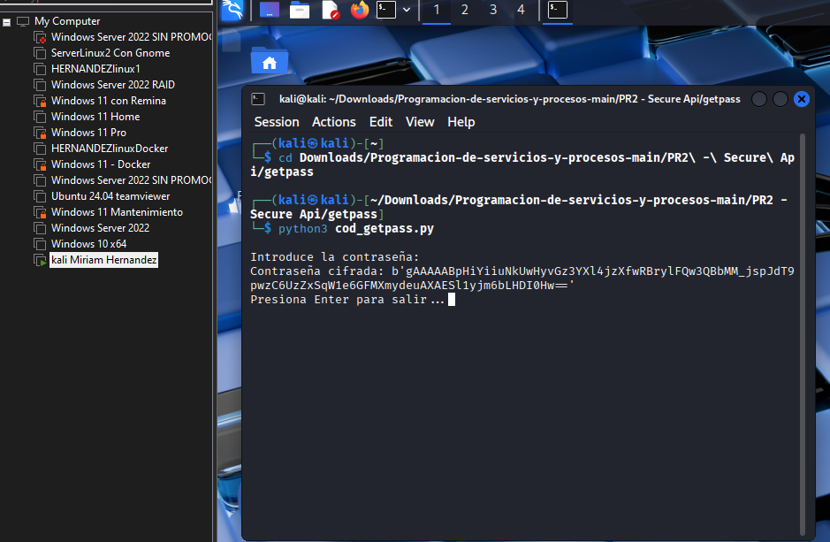
En la otra terminal buscamos si hay algún proceso en ejecución relacionado con cod_getpass.py:
ps -ef | grep cod_getpass.py
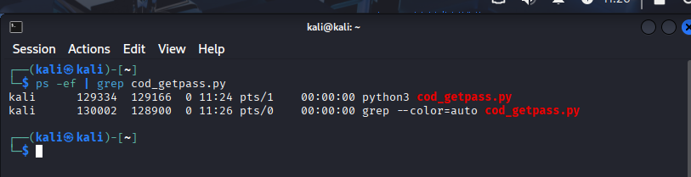
Obtengo como antes la dirección de la región heap
sudo cat /proc/129334/maps|grep heap
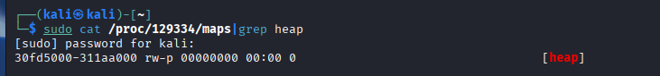
Hago el volcado de memoria
sudo gdb -p 129334
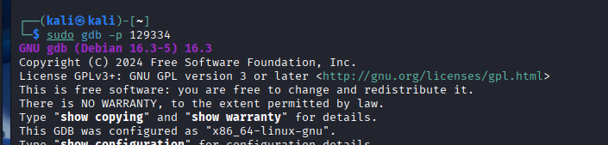
Pido de nuevo las regiones de memoria
info proc mappings
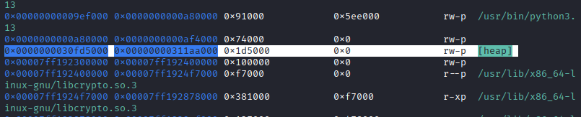
dump memory /tmp/heap_getpass.bin 0x0000000030fd5000 0x00000000311aa000
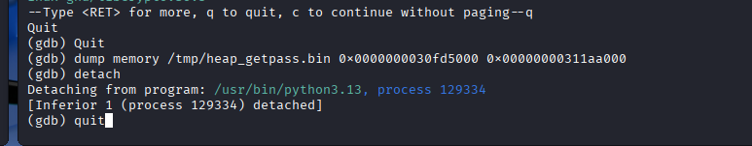
Y finalmente saco el texto legible del volcado y lo guardo en un fichero txt que en esta ocasión llamaré heap_getpass:
strings /tmp/heap_getpass.bin > /tmp/heap_getpass.txt
Abro el fichero
nano /tmp/heap_getpass.txt
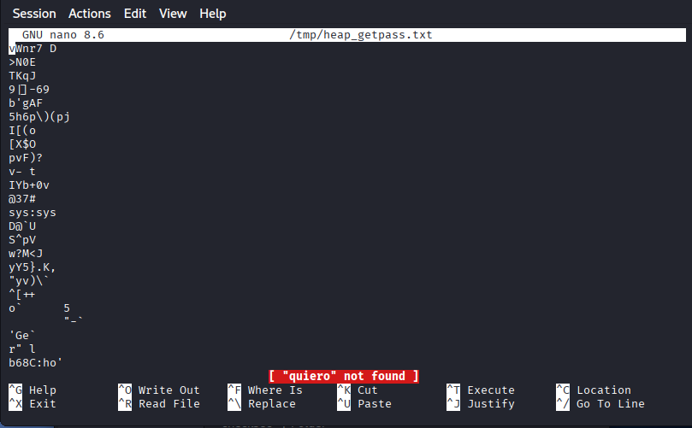
Y no se ve nada por el cifrado que he realizado
En el primer programa, la contraseña se almacenaba en una variable normal y, al volcar la memoria del heap, se podía ver en texto claro.
En este segundo programa, la contraseña se cifra con Fernet y la variable que contenía el texto claro se limpia.
Analizamos el volcado del heap que llamé heap_getpass.bin, y al buscar la cadena de la contraseña, no aparece, solo se observa el token cifrado. Esto demuestra que la contraseña ya no está en memoria en texto plano.

CWE-89 SQL Injection

Para esta vulnerabilidad he analizado un par de archivos. Ambos implementan una clase Records que trabaja con una base de datos SQLite y una tabla llamada Students.
Empiezo ejecutando el primer archivo y como se muestra no existe la tabla students
py noncompliant01.py
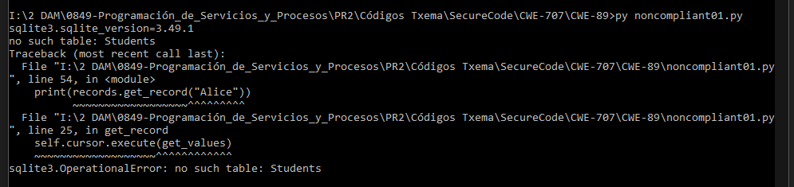
Ahora pruebo el segundo archivo y se puede ver claramente el contenido de la tabla y además podemos hacernos una idea de lo que ha sucedido con el primer archivo.
py compliant01.py
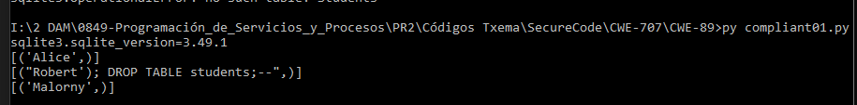
En el primer archivo, las consultas SQL se construyen mediante concatenación de strings
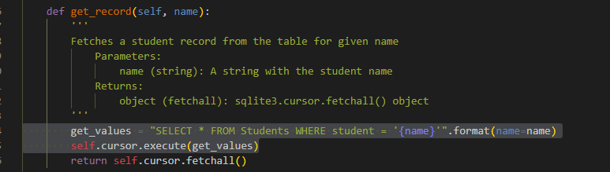
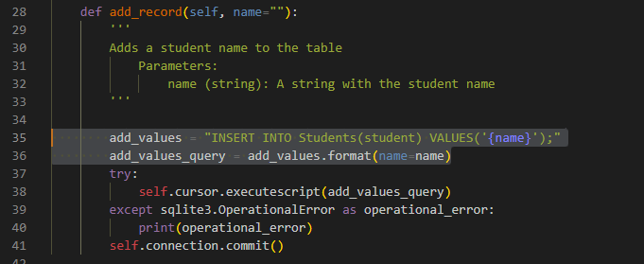
Esto permite que, si el parámetro “name” contiene código SQL, ese código se ejecute como pasa un poco más abajo.
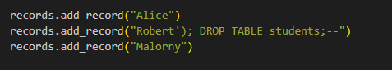
Esto demuestra que al hacer una inyección SQL se puede hacer cualquier cosa en la base de datos, desde acceder a cualquier dato almacenado a borrar la base de datos completamente.
Este problema se soluciona usando consultas parametrizadas como se usan en el segundo archivo.
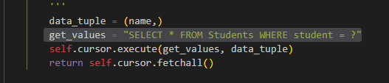
De este modo, aunque el nombre contenga caracteres especiales o parezca código SQL, es tratado como texto simple, no como una instrucción para la base de datos.

CWE-798 Hardcoded Credentials

En este caso, los 2 archivos a comparar, tienen una “credencial” que es una dirección IP. Esto debería considerarse un dato sensible, ya que forma parte de la configuración del sistema.
En el primer archivo vemos hardcodeada la IP en el código directamente. Esto significa que cualquiera que tenga acceso al fichero .py puede ver la dirección completa, copiarla, modificarla o filtrarla.
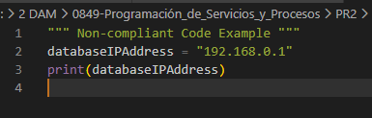
Ejecutamos la aplicación y vemos como nos muestra claramente la IP
py noncompliant01.py
Y en este segundo archivo utilizamos el módulo os para leer variables de entorno
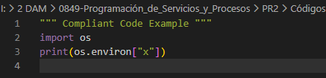
Igual que con el archivo anterior lo ejecutamos desde el CMD
py compliant01.py
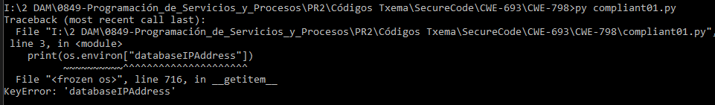
Como se ve el programa peta ya que no hemos configurado una variable de entorno antes. Así que ahora cambiamos el nombre de la variable de entorno o creamos una nueva y ya funciona perfectamente y de forma segura
De esta forma, el dato sensible ya no aparece en el archivo .py. El código ahora cumple el estándar de seguridad, ya que solo accede a información externa al programa.

